РОССИЙСКАЯ ФЕДЕРАЦИЯ
АДМИНИСТРАЦИЯ ВЫГОНИЧСКОГО РАЙОНА

БРЯНСКОЙ ОБЛАСТИ

РАСПОРЯЖЕНИЕ
от 27.03 .2020г. № 106-р
О создании штаба волонтеров по оказанию помощи пожилым людям в экстренной ситуации (коронавирус) в Выгоничском муниципальном районе
В целях оказания помощи пожилым людям в экстренной ситуации (коронавирус) В Выгоничском муниципальном районе, руководствуясь Федеральным законом от 6 октября 2013 года №131-Ф3 «Об общих принципах организации местного самоуправления в Российской Федерации»
- Утвердить состав оперативного штаба волонтеров по оказанию помощи пожилым людям в экстренной ситуации (коронавирус) на территории Выгоничского муниципального района в соответствии с Приложением.
- Проводить заседание штаба по оказанию помощи пожилым людям в экстренной ситуации (коронавирус) на территории Выгоничского муниципального района не реже 1 раза в неделю и по мере необходимости.
- Контроль за исполнением настоящее распоряжения возложить на заместителя главы администрации района О.А.Зубкову.
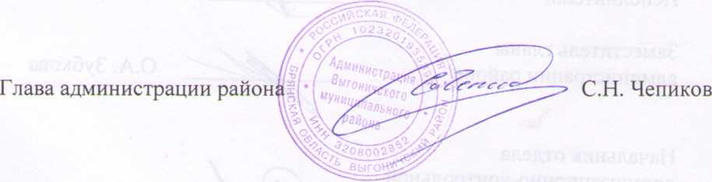

Приложение
к распоряжению администрации Выгоничского района от 27.03.2020 №106-р
Состав
оперативного штаба волонтеров по оказанию помощи пожилым людям в
экстренной ситуации (коронавирус) на территории Выгоничского
муниципального района
№  п/п | Фамилия, имя, отчество | Наименование должности | Должность при штабе
1. | Зубкова Оксана Анатольевна | заместитель главы администрации Выгоничского района | начальник  штаба
2. | Кириченко  Галина  Васильевна | инспектор отдела по связям с общественностью, молодежной политики,культуре и спорту | заместитель  начальника  штаба
3. | Арсенкова  Светлана  Вячеславовна | начальник отдела организационно-контрольной и кадровой работы | заместитель  начальника  штаба
4. | Мизюк Юрий Александрович | главный врач ГБУЗ Выгоничская ЦРБ | член штаба
5. | Тишин Николай Алексеевич | председатель правления Выгоничского сельпо | член штаба
6.. | Борисов  Владимир  Викторович | начальник ГКУ ОСЗН Выгоничского района | член штаба
7. | Г апоненко  Светлана  Витальевна | директор ГБУ КЦСОН Выгоничского района | член штаба
8. | Толкачев Алексей Владимирович | заместитель начальника отдела полиции «Выгоничский» МО МВД России «Почепский» | член штаба
9. | Шефер Даниил Сергеевич | руководитель Выгоничского районного отделения Всероссийской общественной организации «Молодая Гвардия» Единой России. | член штаба

